简明图说新版微哨校友功能
新版微哨是能用于移动设备学校信息服务系统，其中有一个专门为校友服务的功能，在校友系统中注册的校友，安装此客户端后可以及时了解校庆信息，也可以通过姓名联系其他校友。这里仅说明此功能的操作。
- 登录用户名、密码都是校友注册手机号
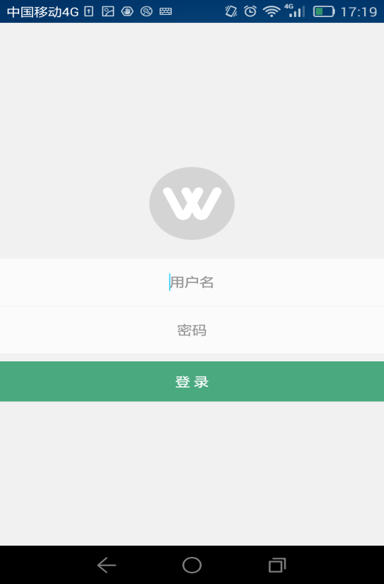
用户名和密码为校友注册手机号

- 选择查看全部通知

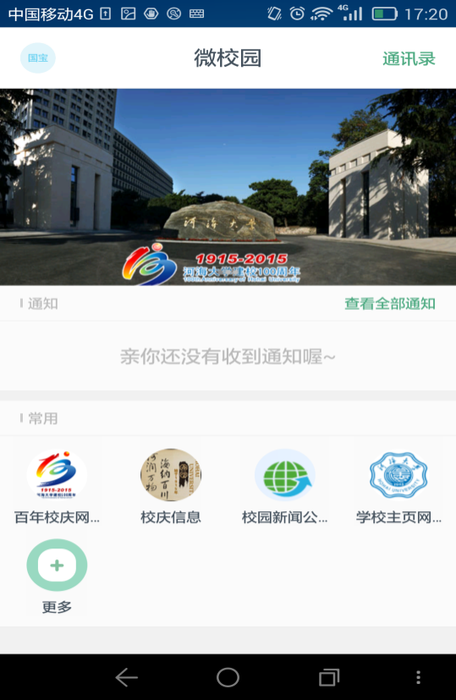
可以选择浏览校庆网站和信息
选择查看全部通知

- 目前没有收到的通知。点击发通知

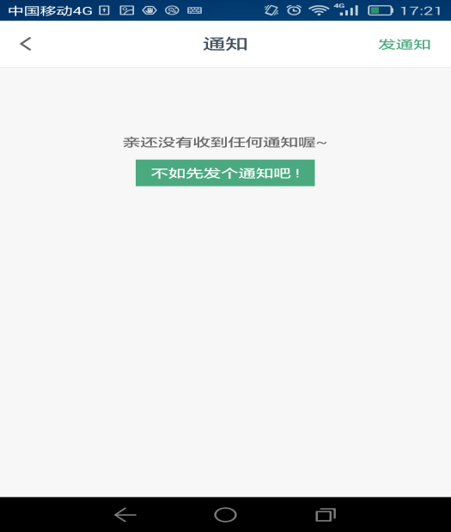
点击发通知

4、点击接收者栏，可以从组织机构选择校友或者搜索名字。
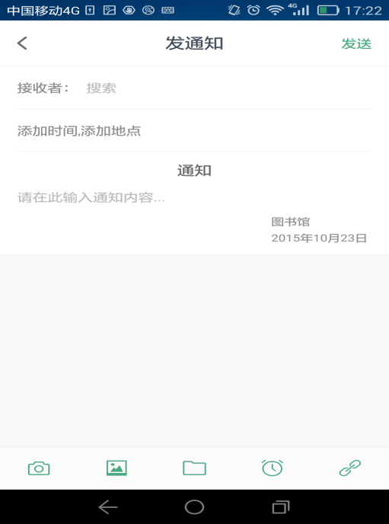
选择发送目标人员，可以搜索，也可以从组织机构中选择

- 选择后，点击完成

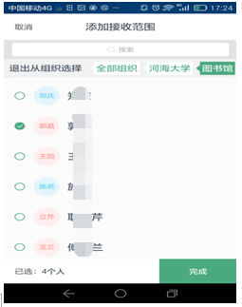
选择好人员后点击完成

、

6、最后点击发送按钮，通知消息即可发送。
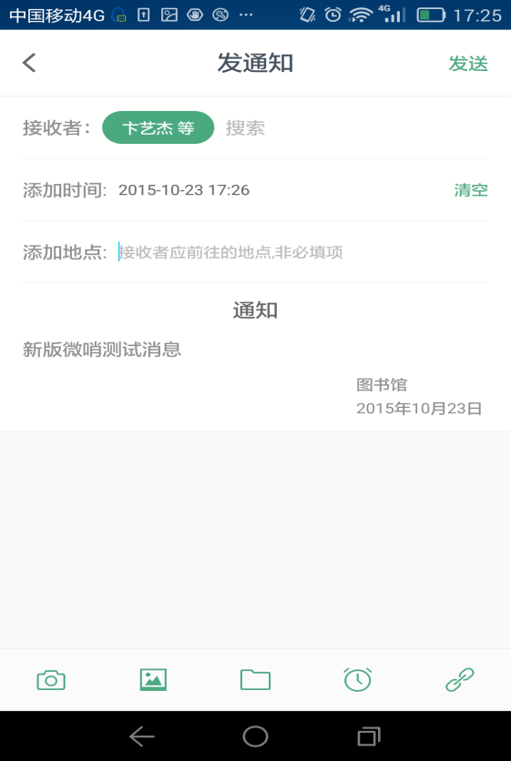
1、编辑发送消息内容
2、完成后点击发送按钮，进行发送

